|  |  |
| --- | --- |
| Logo AGES | |
| Rebenfallkäfer | |
|  |  |
| 31.03.2025 01:59 Uhr | |

**Rebenfallkäfer**

**Bromius
obscurus**

Letzte
Änderung:
04.09.2023

**Steckbrief**

Der
Rebenfallkäfer
wird
aufgrund
der
verursachten
Schadsymptome
auch
„Schreiber“
genannt.
Er
ist
ein
Gelegenheitsschädling
an
Weinstöcken,
der
Fraßschäden
an
oberirdischen
Pflanzenteilen
und
den
Wurzeln
verursachen
kann.

**Aussehen**

Der
5-6
mm
große
Blattkäfer
ist
bräunlich-schwarz
gefärbt
und
nicht
metallisch
glänzend.
Die
Flügeldecken
sind
breiter
als
der
Halsschild
und
haben
deutliche
Schultern,
woran
die
Käfer
gut
zu
erkennen
sind.

Die
im
Wurzelbereich
lebenden
weißlichen
Larven
mit
brauner
Kopfkapsel
haben
drei
Beinpaare
und
werden
ca.
5
mm
groß.

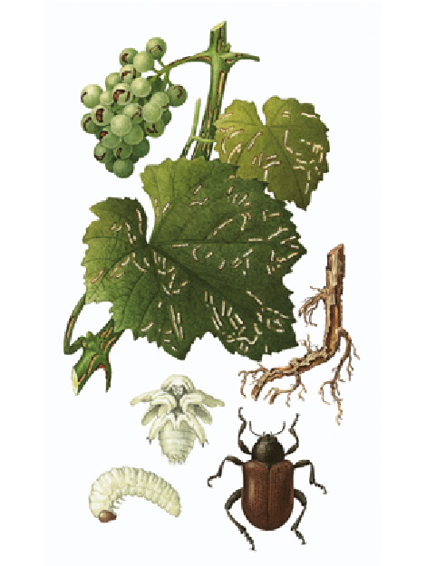

Oben:
Charakteristische
Fraßspuren
des
"Schreibers"
an
Traube
und
Rebtrieb;
Mitte
links:
Puppenstadium;
Unten
rechts:
Erwachsener
Rebenfallkäfer

**Biologie**

Der
Rebenfallkäfer
gehört
zur
Familie
der
Blattkäfer
(Chrysomelidae).

Die
Käfer
leben
von
Anfang
Mai
bis
August
an
den
Rebstöcken.
Bei
Störung
lassen
sie
sich
zu
Boden
fallen („Rebenfallkäfer“).
Nach
einem
Reifungsfraß
von
etwa
zwei
Wochen
legen
die
Weibchen
die
Eier
in
Gruppen
von
15-20 Stück
in
Ritzen
der
alten
Borke
oder
an
oberflächennahen
Wurzeln
ab.
Nach
zehn
bis
zwölf
Tagen
schlüpfen
die
Junglarven,
die
an
den
Wurzeln
fressen.
Sie
zerstören
anfangs
die
feinen
Wurzeln
und
fressen
später
an
älteren
Wurzeln
in
spiraligen
Gängen.
Der
Wurzelfraß
dauert
bis
in
den
Herbst,
oder
er
dauert
auch
während
milder
Winter
an.
Gegen
Winterende
erfolgt
die
Verpuppung
dicht
unter
der
Erdoberfläche.
Nach
etwa
dreiwöchiger
Puppenruhe
kommt
es
im
Frühjahr
zum
Schlupf
der
Käfer.

**Schadsymptome**

Die
Blattkäfer
verursachen
an
oberirdischen
Pflanzenteilen
wie
Blättern,
Trieben
und
Beeren
Fraßspuren,
die
etwa
1
mm
breit
und
10
mm
lang
sind
und
an
Schriftzeichen
erinnern.
Deshalb
wird
der
Rebenfallkäfer
auch
„Schreiber“
genannt.
Ab
dem
Hochsommer
können
auch
die
Beeren
benagt
sein.
Die
Symptome
sind
jenen
des
„Oidium-Samenbruchs“,
verursacht
durch
Mehltau,
ähnlich.
Sekundäre
Pilzinfektionen
können
zusätzlich
die
angefressenen
Beeren
schädigen.

Die
Larven
fressen
an
den
Wurzeln
der
Reben.
Dies
verursacht
Leitungsstörungen,
die
von
Kümmerwuchs
bis
zum
Absterben
der
Stöcke
führen
können.

**Wirtspflanzen**

Neben
Weinreben
(*Vitis*)
gelten
auch
Nachtkerzengewächse
wie
das
Schmalblättrige
Weidenröschen
(*Epilobium
angustifolium*)
als
Wirtspflanzen
des
Rebenfallkäfers.

**Verbreitung**

Der
Rebenfallkäfer
ist
in
Europa,
Nordafrika,
Nord-
und
Mittelamerika
verbreitet.

**Vorbeugung
und
Bekämpfung**

* Natürliche
  Feinde
  der
  Rebenfallkäfer
  sind
  u.
  a.
  Insekten
  fressende
  Wirbeltiere
  aber
  auch
  Ameisen,
  die
  die
  Eier
  fressen.
* Pflanzenschutzmaßnahmen
  zur
  Bekämpfung
  dieser
  Blattkäfer
  sind
  üblicherweise
  nicht
  notwendig.
* Oft
  werden
  die
  Rebenfallkäfer
  mit
  Pflanzenschutzmaßnahmen
  gegen
  andere
  Schädlinge
  miterfasst.

**Services**

[Pflanzengesundheit
Services](pflanze/pflanzengesundheit/pflanzengesundheit-services)